|  |
| --- |
|  |

|  |
| --- |
| Fabled Carnage |
| Game Desing Document |
|  |
| **Sofia Thoma** |
| **02.12.2019** |

Changelog

|  |  |
| --- | --- |
| Datum | Veränderungen |
| 17.01.20 | * Rechtschreibung * Korrektur Sound * Hindernisse hinzugefügt |

Index

* Changelog
* Vision Statemen

1. Game Introduction
2. Story & Setting
3. Game Facts

* Features

1. Core Game Loop
2. Gameplay Mechanics
3. Charakter & Fähigkeiten
4. Hindernisse & Fähigkeit

* Ui

1. Menüs
2. Screenflow

* Balancing
* Sounds & Musik

*rotes ist noch nicht implementiert

Vision Statement

***Game Introduction***

* Unser Spiel ist ein Arcade-Stilistischer Sidescoller Endless Runner.
* Der Spieler übernimmt die Rolle des Isegrims (Bösen Wolfs), welcher die Waldbewohner Jagd und dabei gegen die Zeit arbeitet, um einen Möglichst hohen Score zu erzielen.
* Dabei erlebt der Spieler klassische Arcade Elemente in einem düsteren Märchenwald

***Story and Setting***

* Ein Fröhliches Dorf (Sagadorf), alle leben zusammen auch der Wolf lebt dort
* Wolf wird Infiziert von einer unbekannten Seuche und wird zur Bestie
* Die Dorfbewohner fliehen in den Wald
* Der nun Verrückte Herr Isegrim folgt ihnen in den Wald

***Game Facts***

* Typ: 2D Endless Runner
* Game Mode: Singleplayer
* Genre: Fantasy
* Platform: Pc, Android*
* Engine: Unity

Features

***Core Game Loop***

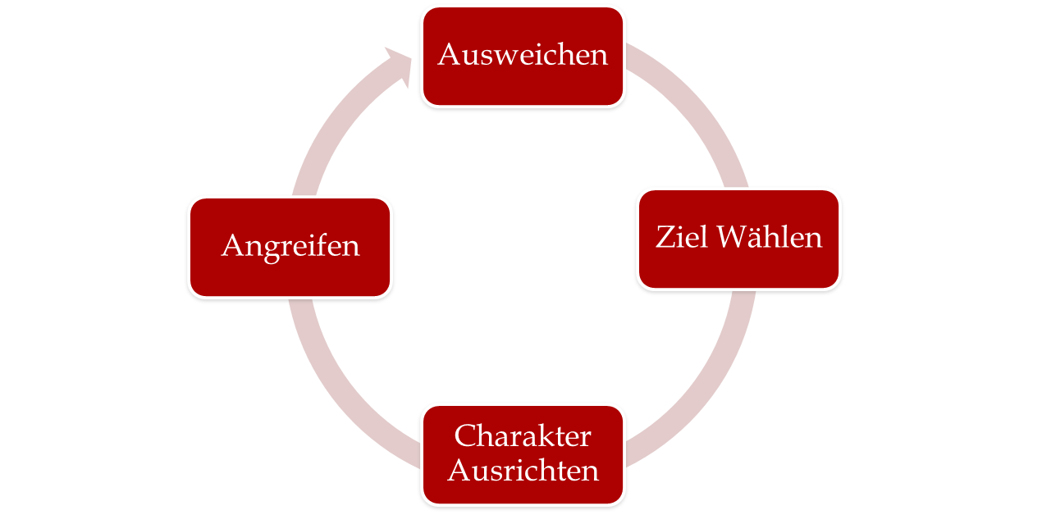

***Gameplay Machanics***

* „Laufen“ nur **hoch** und **runter** mit Pfeiltaste hoch und runter.
* „Zielen“ = Das Wechseln auf den Verschiedenen Lanes
* „Essen“ mit Spacetaste
* „Ausweichen“ Hindernisse ausweichen in dme man die Lanes Wechselt

***Character & Fähigkeiten***

* Wolf

1. „Laufen“
2. „Zielen“
3. „Essen“
4. „Ausweichen“

* Lamm

1. Läuft von Links nach Rechts
2. Kann gegessen werden
3. Animation Läuft von Rechts nach Links

***Hindernisse& Fähigkeiten***

* Busch

1. Verlangsamt Spieler beim durchrennen

* Stein

1. 5 Stamina wird abgezogen
2. Combo-Counter verloren

* Loch

1. 10 Stamina wird abgezogen
2. Wolf wird nach dem Loch um ….. verlangsamt
3. Combo -Counter verloren

* Baum

1. 15 Stamina wird abgezogen
2. Wolf wird Nach dem Loch um ….. Verlangsamt
3. Combo-Counter verloren

* Igel

1. 20 Stamina wird abgezogen
2. Wolf springt einen Schritt nach hinten
3. Wolf wird um ….. verlangsamt
4. Combo-Counter verloren

UI

* Menüs

1. Start Menü
2. Pause Menü
3. Sterbe Screen
4. +

***Screenflow***

* Start Menü

1. Start Button = Startet das Spiel
2. Quit Button = Beendet das Spiel
3. Credit Button = Zeigt Credits an

* Pause menü

1. Continue Button = Weiter Spielen
2. Quit Button = Spiel verlassen

* Game Over

1. Resume Button = Zurück zum Start Menü
2. Quit Button = Spiel verlassen

Sound & Musik

***Sound***

* Game Start
* Bewegung
* Essen
* Sterben der Tiere
* Hindernisse
* Game Over
* Button Sounds
* Umgebung
* (Verletzungen)
* (Sammeln)
* (Verletzung)
* (Combo)

***Musik***

* Start Bildschirm

1. Fröhlich
2. Märchenhaft
3. Beruhigend
4. Mittelalterlich

* Im Spiel

1. Märchenhaft
2. Beruhigend
3. Mittelalterlich
4. Fröhlich

* Pause Menü

1. Keine Musik

* Game Over

1. Traurige Musik
2. Märchenhaft
3. Beruhigend
4. Mittelalterlich